fashion revolution

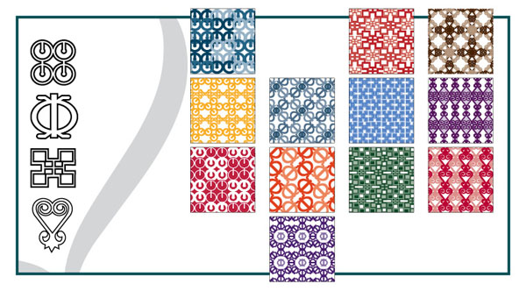
1) Para estampar tecidos para a nova coleção de roupas, Joana desenhou a estampa do tecido utilizando uma sequência de círculos. Este padrão se repete após os primeiros quatro círculos. Joana removeu dois círculos deste padrão de repetição.
Qual conjunto de círculos ela removeu? Desenhe a série para ver como ficou.

Desenhe a série para ver como ficou.

2) Que sentença numérica melhor representa este conjunto de estampas florais? Mostre seu raciocínio.
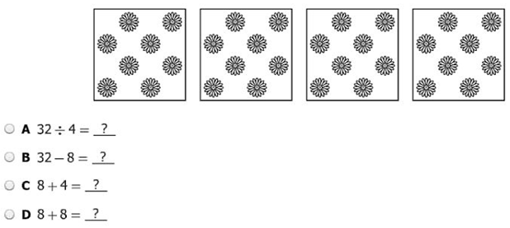

3) Qual desses é feito a partir de uma planta (vegetal)? Explique como é feito.

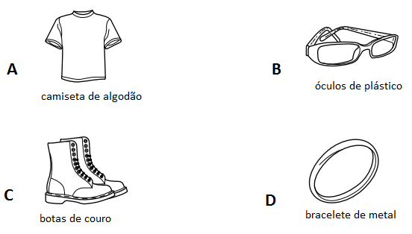

b) Faça o desenho da planta. (Se você não a conhece, desenhe-a como você imagina.)

4) Phil pesquisou 40 estudantes sobre a cor favorita de camisetas. O gráfico de círculo apresenta o resultado.
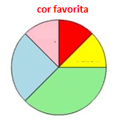
Identifique as duas cores que, juntas, representam os resultados de um grupo de 20 estudantes. Explique como você pensou.

7) Heitor tem 15 camisetas em sua gaveta que têm o mesmo modelo e tamanho.
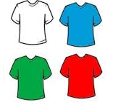
• 6 camisetas são brancas
• 4 camisetas são azuis
• 3 camisetas são vermelhas
• 2 camisetas são verdes
Heitor escolhe duas camisetas aleatoriamente, sem repô-las na gaveta. A cor da segunda camiseta:
- depende da cor da primeira camiseta sorteada, porque não repor a primeira camiseta afeta na escolha da segunda camiseta.
- depende da cor da primeira camiseta sorteada, porque não repor a primeira camiseta não afeta na escolha da segunda camiseta.
- Independe da cor da primeira camiseta, porque não repor a primeira camistea afeta na escolha da segunda camiseta.
- Independe da cor da primeira camiseta, porque não repor a primeira camistea não afeta na escolha da segunda camiseta.

Criptograma
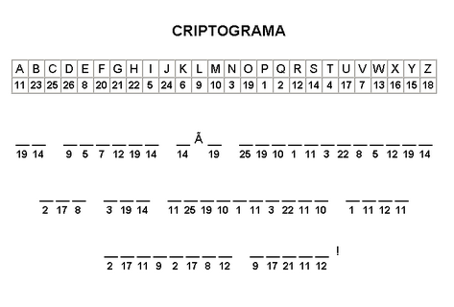
Leia as dicas e decifre todas as palavras escondidas neste criptograma.

